第5章利用数组处理批量数据

5.1为什么需要用数组
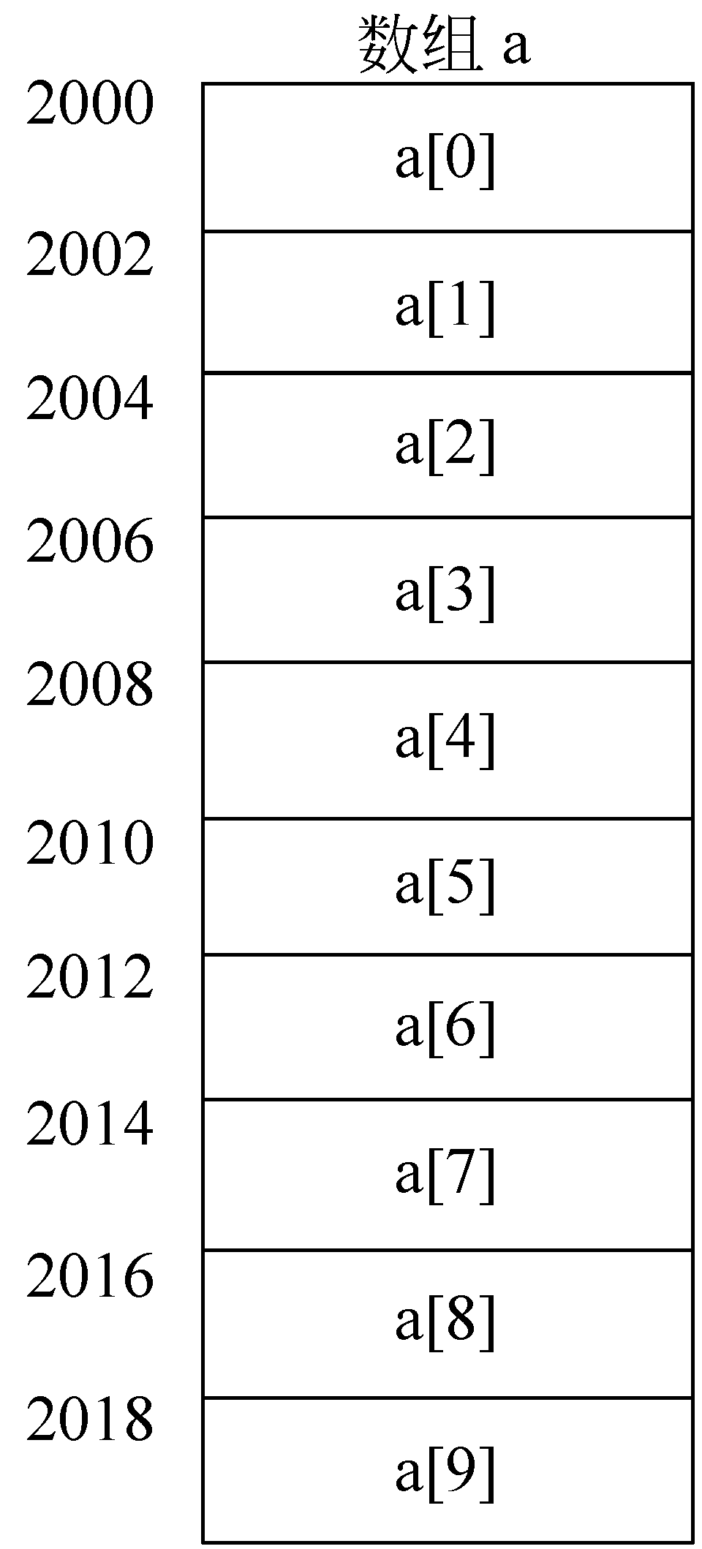
图5.1

5.2定义和引用一维数组

5.2.1定义一维数组

5.2.2引用一维数组的元素
编写程序:
#include <iostream>
using namespace std;

int main()
{
int i, a[10];
for (i = 0; i <= 9; i++)
a[i] = i; //使a[0]~a[9]的值为0～9
for (i = 9; i >= 0; i--)
cout << a[i] << " "; //按a[9],a[8],a[7],…,a[0] 的顺序输出
cout << endl; //换行
return 0;
}

运行结果:
9 8 7 6 5 4 3 2 1 0

5.2.3一维数组的初始化

5.2.4一维数组程序举例
Eg5.2 用数组来处理斐波拉契数列问题
#include <iostream>
#include <iomanip>
using namespace std;
int main()
{
int i;
int f[20] = {1, 1};
for (i = 2; i < 20; i++)
f[i] = f[i - 2] + f[i - 1]; //在i的值为2时,f\[2\]=f\[0\]+f\[1\],其余类推
for (i = 0; i < 20; i++) //此循环的作用是输出20个数
{
if (i % 5 == 0) cout << endl; // 控制换行,每行输出5个数据
cout << setw(8) << f[i]; // 每个数据输出时占8列宽度
}
cout << endl; // 最后执行一次换行
return 0;
}

运行结果:

1 1 2 3 5
8 13 21 34 55
89 144 233 377 610
987 1597 2584 4181 6765

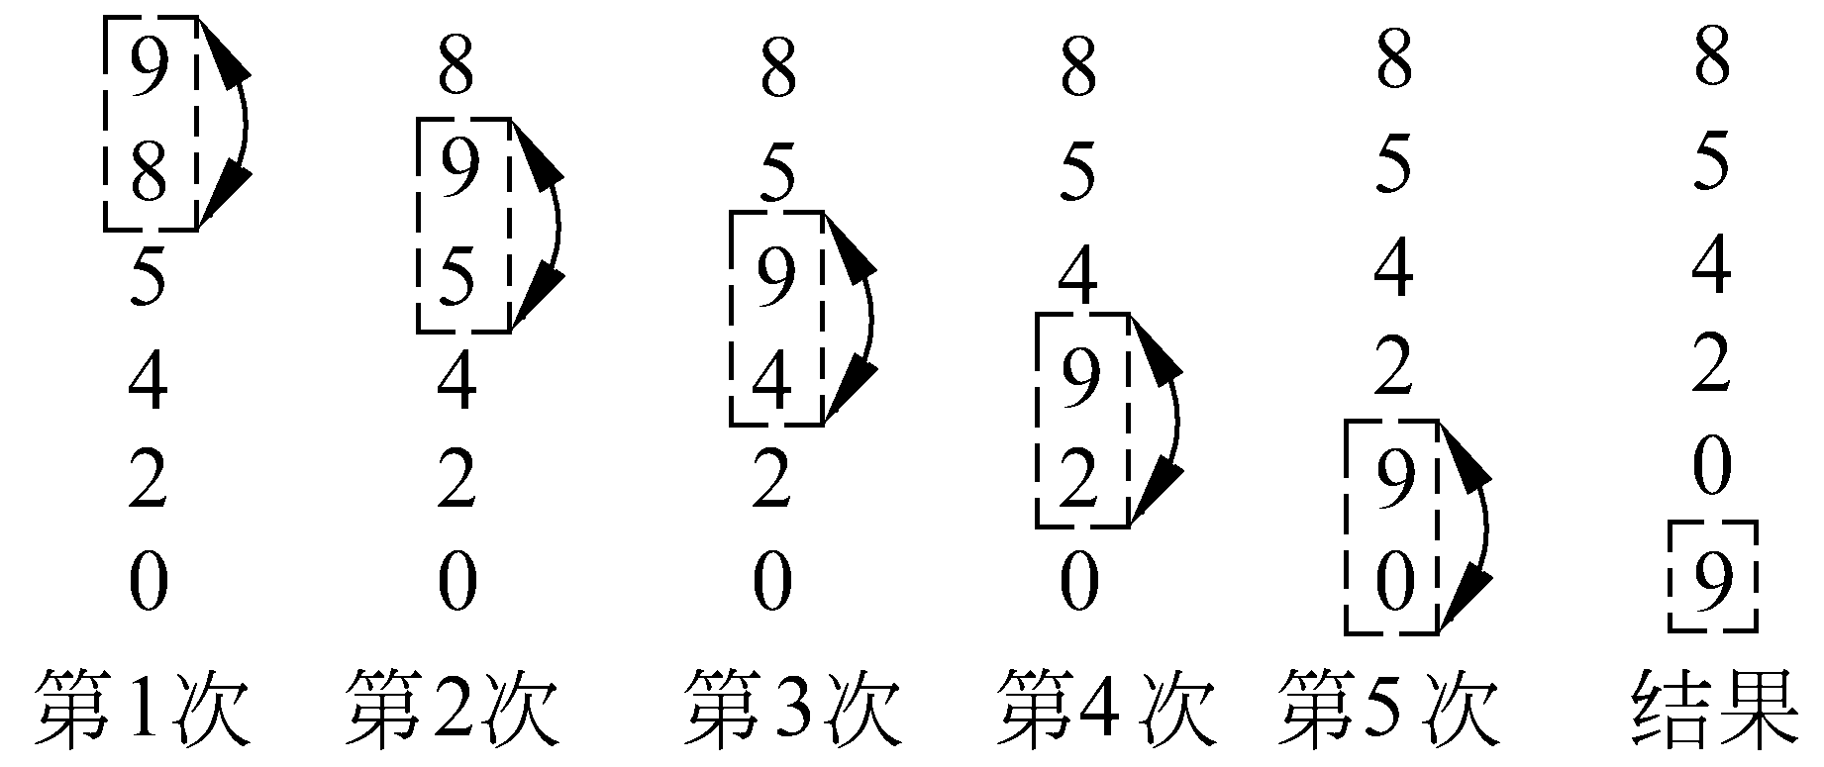
图5.2
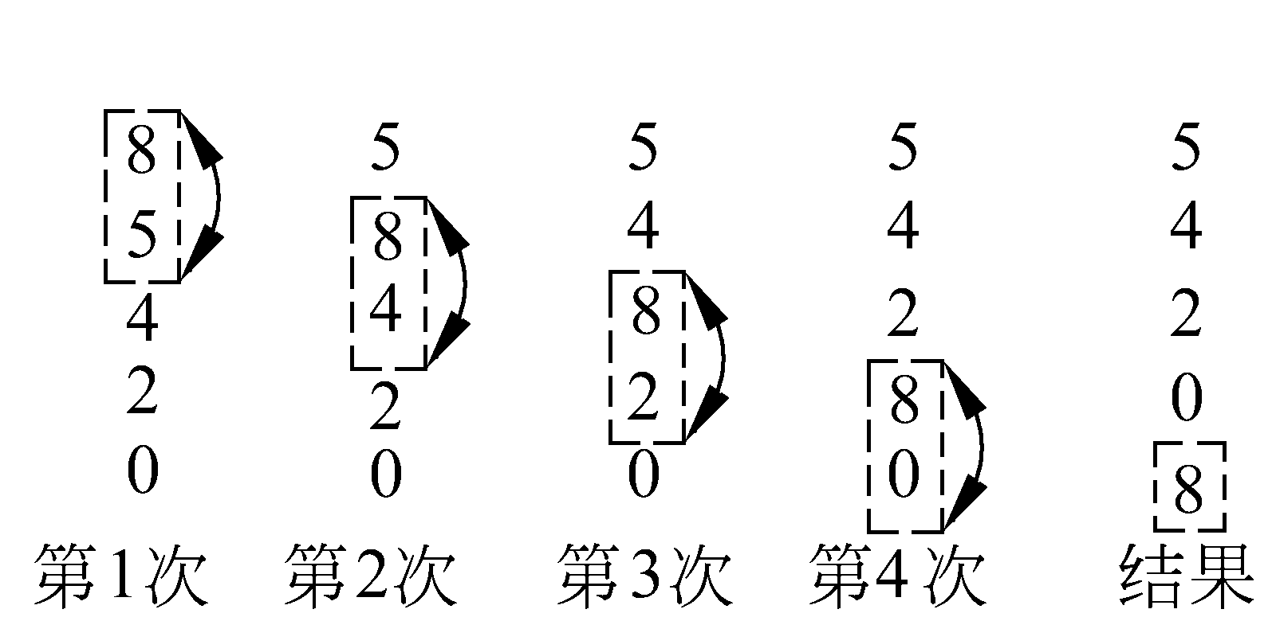
图5.3
Eg5.3 用起泡法对10个数排序
#include <iostream>
using namespace std;
int main()
{
int a[11];
int i, j, t;
cout << "input 10 numbers :" << endl;
for (i = 1; i < 11; i++) //输入a[1]~a[10]
cin >> a[i];
cout << endl;
for (j = 1; j <= 9; j++) //共进行9轮比较
for (i = 1; i <= 10 - j; i++) //在每轮中要进行(10-j)次两两比较
if (a[i] > a[i + 1]) //如果前面的数大于后面的数
{
t = a[i]; //交换两个数的位置,使小数上浮
a[i] = a[i + 1];
a[i + 1] = t;
}
cout << "the sorted numbers :" << endl;
for (i = 1; i < 11; i++) //输出10个数
cout << a[i] << " ";
cout << endl;
return 0;
}
运行结果:
input 10 numbers:
3 5 9 11 33 6 -9 -76 100 123↙
the sorted numbers:
-76 -9 3 5 6 9 11 33 100 123

5.3定义和引用二维数组
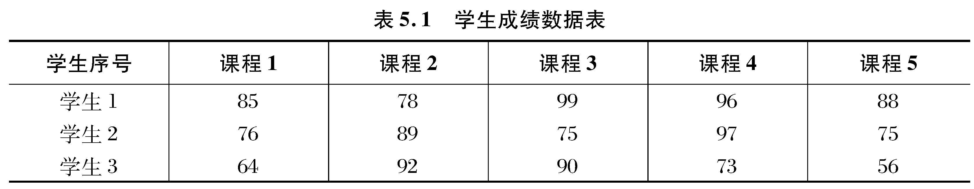

5.3.1定义二维数组
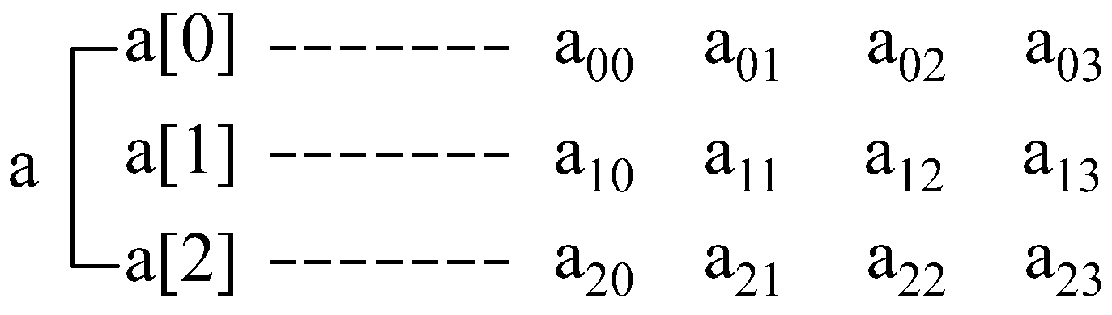
图5.4
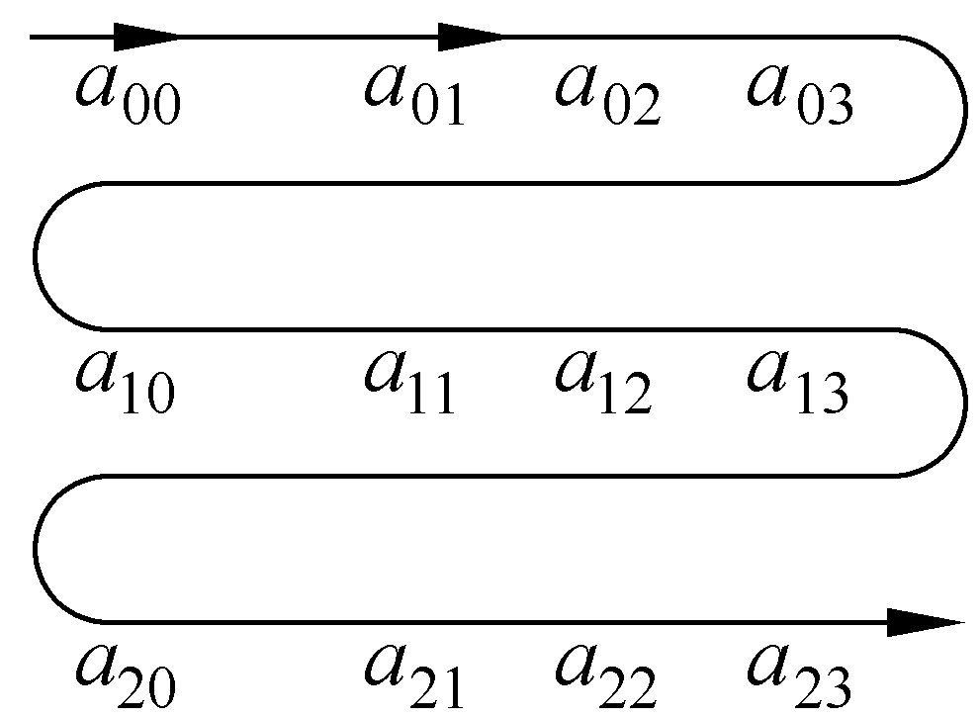
图5.5

5.3.2引用二维数组的元素

5.3.3二维数组的初始化

5.3.4二维数组程序举例
Eg5.4 2x3的二维数组转置
#include <iostream>
using namespace std;
int main()
{
int a[2][3] = {{1, 2, 3}, {4, 5, 6}};
int b[3][2], i, j;
cout << "array a:" << endl;
for (i = 0; i <= 1; i++)
{
for (j = 0; j <= 2; j++)
{
cout << a[i][j] << " "; //输出a[i][j] 元素
b[j][i] = a[i][j]; //将a数组j行i列元素的值赋给b数组i行j列元素
}
cout << endl;
}
cout << "array b:" << endl;
for (i = 0; i <= 2; i++)
{
for (j = 0; j <= 1; j++)
cout << b[i][j] << " "; //按行输出b数组中各元素
cout << endl;
}
return 0;
}
运行结果:
array a:
123
456
array b:
14
25
36

Eg5.5 3x4矩阵求最大值及其行列
#include <iostream>
using namespace std;
int main()
{
int i, j, row = 0, colum = 0, max;
int a[3][4] = {{5, 12, 23, 56}, {19, 28, 37, 46}, {-12, -34, 6, 8}};
max = a[0][0]; //使max开始时取a[0][0]的值
for (i = 0; i <= 2; i++) //从第0行~第2行
for (j = 0; j <= 3; j++) //从第0列~第3列
if (a[i][j] > max) //如果某元素大于max
{
max = a[i][j]; //max将取该元素的值
row = i; //记下该元素的行号i
colum = j; //记下该元素的列号j
}
cout << "max=" << max << ",row=" << row << ",colum=" << colum << endl;
return 0;
}
运行结果:
max=56,row=0,colum=3

5.4用数组作函数参数
Eg5.6 用数组元素作函数参数——求矩阵最大值
#include <iostream>
using namespace std;
int main()
{
int max_value(int x, int max); //函数声明
int i, j, row = 0, colum = 0, max;
int a[3][4] = {{5, 12, 23, 56}, {19, 28, 37, 46}, {-12, -34, 6, 8}}; //数组初始化
max = a[0][0];
for (i = 0; i <= 2; i++)
for (j = 0; j <= 3; j++)
{
max = max_value(a[i][j], max); //调用max_value函数
if (max == a[i][j]) //如果函数返回的是a[i][j]的值
{
row = i; //记下该元素行号i
colum = j; //记下该元素列号j
}
}
cout << "max=" << max << ",row=" << row << ",colum=" << colum << endl;
}
int max_value(int x, int max) //定义max_value函数
{
if (x > max) return x; //如果x>max,函数返回值为x
else return max;//如果x≤max,函数返回值为max
}

Eg5.7 用选择法对数组中10个整数按由小到大排序——用数组名作函数参数
#include <iostream>
using namespace std;
int main()
{
void select_sort(int array[], int n); //函数声明
int a[10], i;
cout << "enter the originl array:" << endl;
for (i = 0; i < 10; i++) //输入10个数
cin >> a[i];
cout << endl;
select_sort(a, 10); //函数调用,数组名作实参
cout << "the sorted array:" << endl;
for (i = 0; i < 10; i++) //输出10个已排好序的数
cout << a[i] << " ";
cout << endl;
return 0;
}
void select_sort(int array[], int n) //形参array是数组名
{
int i, j, k, t;
for (i = 0; i < n - 1; i++)
{
k = i;
for (j = i + 1; j < n; j++)
if (array[j] < array[k]) k = j;
t = array[k];
array[k] = array[i];
array[i] = t;
}
}

运行结果:
enter the originl array:
6 9 -2 56 87 11 -54 3 0 77↙(输入10个数)
the sorted array:
-54 -2 0 3 6 9 11 56 77 87(输出已排好序的10个数)

1. 用数组元素作函数实参
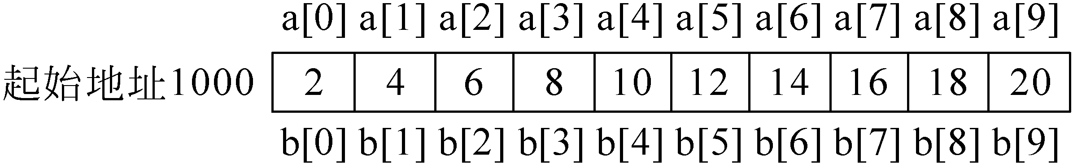
图5.6
Eg5.8 3x4矩阵求最大值
#include <iostream>
using namespace std;
int main()
{
int max_value(int array[][4]);//函数声明
int a[3][4] = {{11, 32, 45, 67}, {22, 44, 66, 88}, {15, 72, 43, 37}}; //定义数组并初始化
cout << "max value is " << max_value(a) << endl; //输出最大值
return 0;
}
int max_value(int array[][4])
{
int i, j, max;
max = array[0][0];
for ( i = 0; i < 3; i++)
for (j = 0; j < 4; j++)
if (array[i][j] > max)
max = array[i][j];
return max;//返回最大值
}
运行结果:
max value is 88

5.5字符数组

5.5.1定义和初始化字符数组
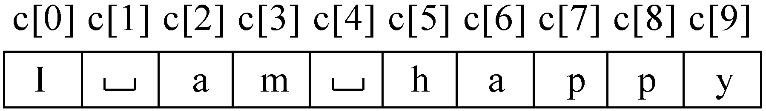
图5.7

5.5.2字符数组的赋值与引用
Eg5.9 设计和输出一个钻石图形
#include<iostream>
using namespace std;
int main() {
char diamond[][5] = {
{' ', ' ', '*'},
{' ', '*', ' ', '*'},
{'*', ' ', ' ', ' ', '*'},
{' ', '*', ' ', '*'},
{' ', ' ', '*'}
};
for (int i = 0; i < 5; i++) {
//TODO
for (int j = 0; j < 5; j++) {
//TODO
cout << diamond[i][j];
}
cout << endl;
}
}

运行结果:
*
* *
* *
* *
*


5.5.3字符串和字符串结束标志
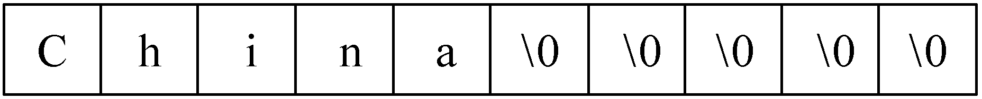
图5.8

5.5.4字符数组的输入输出
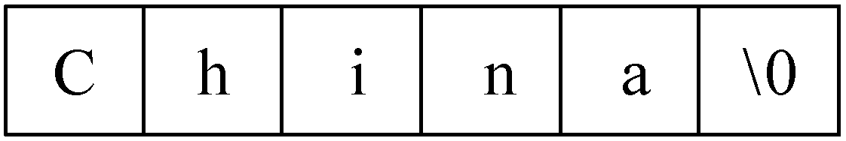
图5.9

5.5.5使用字符串处理函数对字符串进行操作
1. 字符串连接函数 strcat
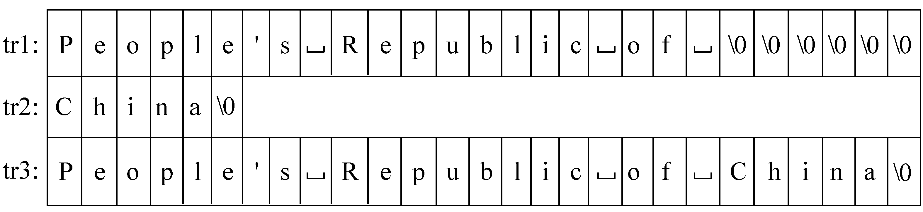
图5.10
2. 字符串复制函数strcpy
3. 字符串比较函数strcmp
4. 字符串长度函数strlen

5.5.6字符数组应用举例
Eg5.10 要求找出按照字母顺序排在最前面的国家
#include <iostream>
#include <cstring>
using namespace std;
int main()
{
void smallest_string(char str[][30], int i); //函数声明
char country_name[3][30];//定义二维字符数组
for (int i = 0; i < 3; i++)
cin >> country_name[i]; //输入3个国家名
smallest_string(country_name, 3); //调用smallest_string函数
return 0;
}
void smallest_string(char str[][30], int n)
{
int i;
char string[30];
strcpy(string, str[0]); //使string的值为str[0]的值
for (i = 0; i < n; i++)
if (strcmp(str[i], string) < 0) //如果str[i]<string
strcpy(string, str[i]); //将str[i]中的字符串复制到string
cout << endl << "the smallest string is:" << string << endl;
//输出"最小"的字符串
}
运行结果:
GERMANY↙(输入第1个国家名)
FRANCH↙ (输入第2个国家名)
CHINA↙(输入第3个国家名)
the smallest string is:CHINA(输出按字母排列在最后的国家名)

5.6 C++处理字符串的方法——字符串类与字符串变量

5.6.1字符串变量的定义和引用
1. 定义字符串变量
2. 对字符串变量的赋值
3.字符串变量的输入输出

5.6.2字符串变量的运算
1. 字符串复制直接用赋值号
2. 字符串连接用加号
3. 字符串比较直接用关系运算符
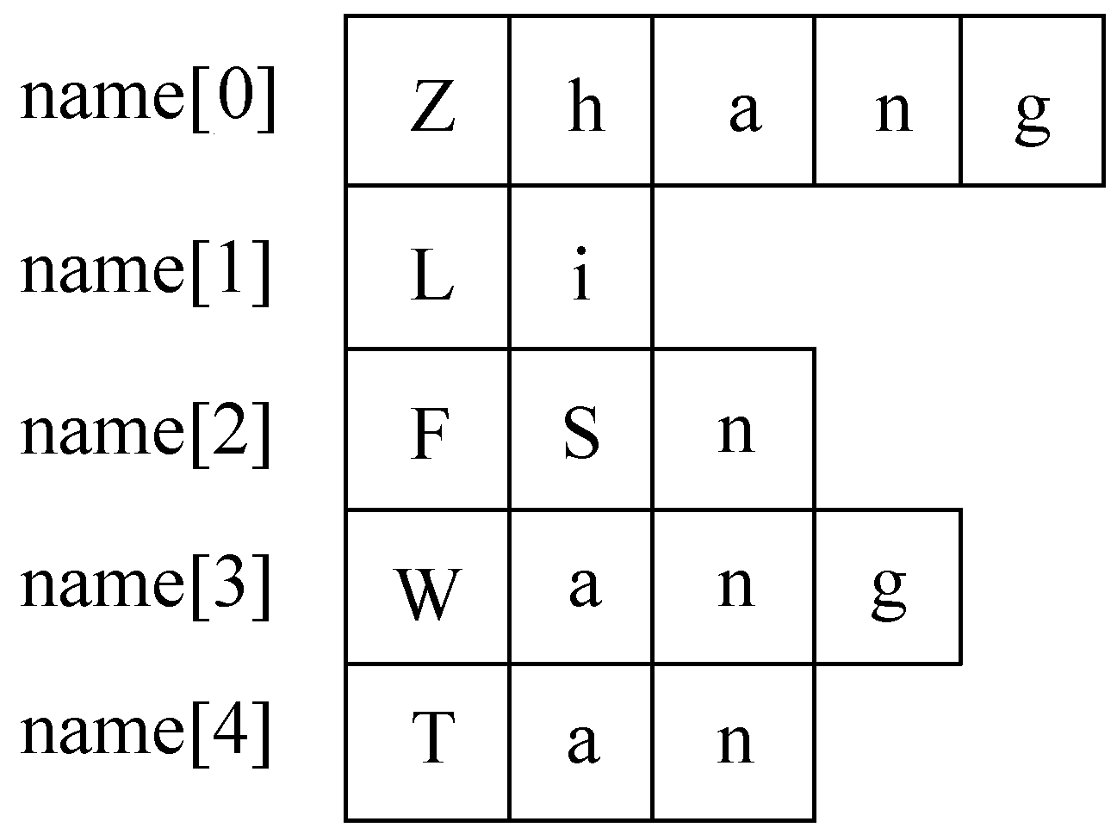
图5.11

5.6.3字符串数组

5.6.4字符串运算举例
Eg5.11 要求将字符串按照由小到大顺序输出
#include <iostream>
#include <string>
using namespace std;
int main()
{
string string1, string2, string3, temp;
cout << "please input three strings:"; //这是对用户输入的提示
cin >> string1 >> string2 >> string3; //输入3个字符串
if (string2 > string3)
{
temp = string2; //使串2≤串3
string2 = string3;
string3 = temp;
}
if (string1 <= string2)
cout << string1 << " " << string2 << " " << string3 << endl;
//如果串1≤串2,则串1≤串2≤串3
else if (string1 <= string3)
cout << string2 << " " << string1 << " " << string3 << endl;
//如果串1＞串2,且串1≤串3,则串2＜串1≤串3
else
cout << string2 << " " << string3 << " " << string1 << endl;
//如果串1＞串2,且串1＞串3,则串2＜串3＜串3
}
运行结果:
please input three strings: China U.S.A. Germany↙
China Germany U.S.A.

习题
1. 用筛法求100之内的素数。
2. 用选择法对10个整数排序。
3. 求一个3×3矩阵对角线元素之和。
4. 有一个已排好序的数组,今输入一个数,要求按原来排序的规律将它插入数组中。
5. 将一个数组中的值按逆序重新存放。例如,原来顺序为8,6,5,4,1。要求改为1,4,5,6,8。
6. 打印出以下的杨辉三角形(要求打印出10行)。
7. 找出一个二维数组中的鞍点,即该位置上的元素在该行上最大,在该列上最小(也可能没有鞍点)。
8. 有15个数按由大到小顺序存放在一个数组中,输入一个数,要求用折半查找法找出该数是数组中第几个元素的值。如果该数不在数组中,则打印出“无此数”。
9. 给出年、月、日，计算该日是该年的第几天。
10. 有一篇文章,共有3行文字,每行有80个字符。要求分别统计出其中英文大写字母、小写字母、数字、空格以及其他字符的个数。
11.打印以下图案:
12. 有一行电文,已按下面规律译成密码:
13. 编写一程序,将两个字符串连接起来,结果取代第一个字符串。
14. 输入n个字符串,将它们按字母由小到大的顺序排列并输出。
15. 输入n个字符串,把其中以字母A打头的字符串输出。
16. 输入一个字符串,把其中的字符按逆序输出。如输入LIGHT,输出THGIL。
17. 输入10个学生的姓名、学号和成绩,将其中不及格者的姓名、学号和成绩输出。

